- はじめに
（１）府営住宅のなりたち
大阪府は、かつて都市部への大量の人口流入への対応として、府営住宅を供給してきました。

大阪府では、戦災復興期から高度経済成長期、特に昭和３０年代以降の日本経済の飛躍的な成長を背景に、農村地域から大都市圏への大量の人口流入に伴う住宅不足に対応し、府民の居住基盤を確保するため、府営住宅の量的供給を行い、住宅に困窮する低額所得者の居住の安定確保に努めてきました。
住宅の量的充足が認められた経済の安定成長期以降は、量的供給から居住水準の向上へと政策目標の転換を図り、高齢化社会への対応など、多様化・高度化する居住ニーズへの対応に先進的に取り組むとともに、低額所得者や高齢者などが安定して生活できる良好な居住環境を備えた府営住宅を供給してきました。
（戸）
（人）
（戸）
（人）

（２）現在の府営住宅
現在の府営住宅では、高齢者等の福祉的配慮を要する方々の割合が大きくなっています。

平成８年に公営住宅法が改正され、高齢者や障がい者などの真に住宅に困窮する人々へ的確に公営住宅を供給することを大きな目的として、入居収入基準が引き下げられるなど、公営住宅政策の福祉化が大きく進められた結果、現在、従来からの入居者の高齢化と相まって、府営住宅では、高齢者や障がい者などの福祉的配慮を要する入居者の割合が大きくなっています。
◆府営住宅入居世帯の高齢化率・高齢単身世帯の割合
 | 大阪府全域※１ | 府営住宅※２
高齢化率（65歳以上割合） | 27.6% | 45.5%（47.3%）
高齢単身世帯の割合 | 13.7% | 33.4%（35.2%）

※１ R2国勢調査 ※２ R2年度末（ｶｯｺ内はR5.4現在）

（３）府営住宅とまちづくり
今後のまちづくりには、府営住宅の土地や建物といった公的資産の有効活用が重要となっています。

今後、一層の少子高齢化や人口減少などの進展が見込まれる中、持続可能なまちを形成していくためには、まちの中に公共サービス・医療・福祉・商業等の生活に必要な機能を誘導することが必要であり、既成の市街地で、これらを実現するにあたっては、公的資産をはじめとする既存の土地や建物を有効に活用していくことが重要となります。
このため、大阪府では、府営住宅は府民の貴重な資産という認識のもと、地元の市や町と連携し、府営住宅の土地や建物を地域の資源として活用し、地域の福祉ニーズ等に対応した生活支援機能や福祉機能、雇用を生み出す就労機能、多様な住宅の導入など、地域のまちづくりに活用する取組みを進めています。
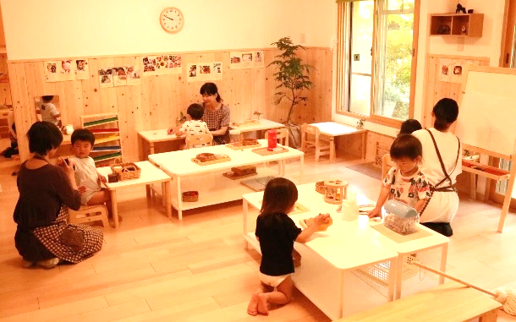
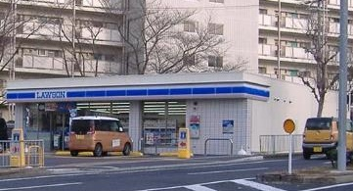

府営住宅の一室を小規模保育所に活用した事例 府営住宅の空きスペースをコンビニに活用した事例

（４）府営住宅移管の考え方
大阪府では、地域のまちづくりや福祉施策といった住民に身近な行政サービスを担う基礎自治体が、公営住宅を運営することが望ましいと考えています。

大阪府では、これらの経過や現状から、地域のまちづくりへの資産の活用や、福祉施策と緊密に連携した住民サービスの提供を進めるためにも、市町村（基礎自治体）が住民に身近な行政サービスを総合的に担うという「ニアイズベター」の考えに基づき、公営住宅については、市や町が担い、市や町自らが自由度をもって、地域の課題に柔軟に対応しながら運営していくことが望ましいと考えており、府営住宅の市や町への移管を推進しています。

